Тема «Творческое редактирование»

Ребята, предлагаю откорректировать предложения, взятые из сочинений таких же школьников, как и вы.
Да, они, бесспорно, вызовут у вас улыбку. Но посмотрим на эту ситуацию с другой стороны.
Предположим, вы работаете КОРРЕКТОРАМИ в редакции газеты.
И – вот незадача! – вам предложили небольшую, но чрезвычайно важную работу: найти и исправить ошибки, выделив их маркером и заменив на другие слова или выражения.

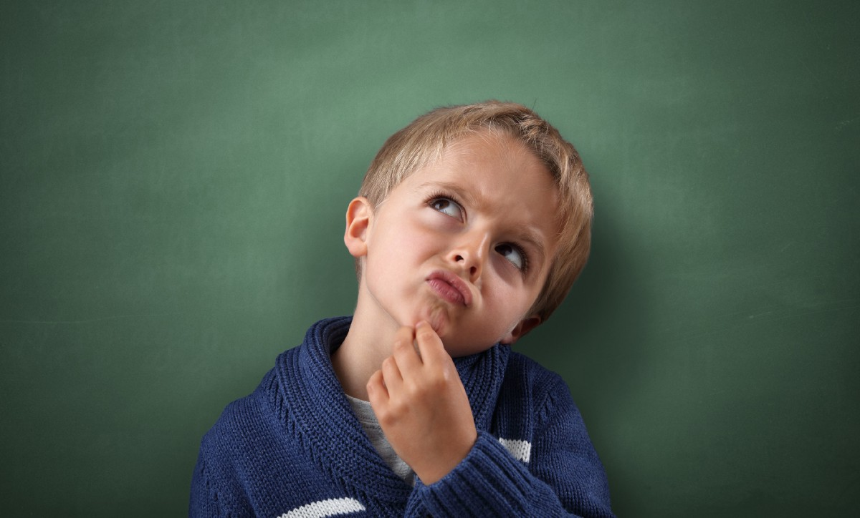

Приступаем к работе, корректоры!

Везде лежит белый снег, небо смуглое.
Мне кажется, педагогом работать хорошо. Во-первых, педагог любит своих пациентов.
Колька, сосед, подарил мне настольную игру «Теннис».
– Спасибо,- говорю я.- Вообще-то я не люблю «Футбол».
Когда мы ехали домой, некоторые спали и пели.
Когда мы приехали в музей, у меня сразу глаза разбежались по разным комнатам.
В конце рассказа Вакула попросит руки отца у Оксаны.
Когда ему /Толстому/ было плохо, он всегда приходил на Ясную поляну, потому что там была тишина.
Не успел выпасть снег, как на снегу видны следы лесных зверей, домашних любимцев, птиц, детей, которые бегают на санках.
И медведь начал искать себе еду, так как за зиму он высосал свой запас жира. Так как он был голоден, ему было все равно куда лезть.
Наступила весна, и все оживает после зимней просони.
Потом мужчина положил руки на корточки и сказал…
На нем курточка, на рукаве которой был аккуратный материнский шов.
У мальчика была длиннорукая курточка.
Носки, которые изгрызаны или изъедены молью, смотрелись на нем не очень.
Стены в кабинете приклеены обоями.
Несмотря на вечернее время лицо у нее сияющее.
Тогда она сказала: «Запомни! Хлеб имени существительного языка!»
На стуле стоял галстук.

